Орловская область Ливенский район
Муниципальное бюджетное общеобразовательное учреждение
«Успенская средняя общеобразовательная школа имени В.Н. Мильшина»

ПАСПОРТ ДОСТУПНОСТИ
объекта социальной инфраструктуры
(ОСИ)

2021 г.

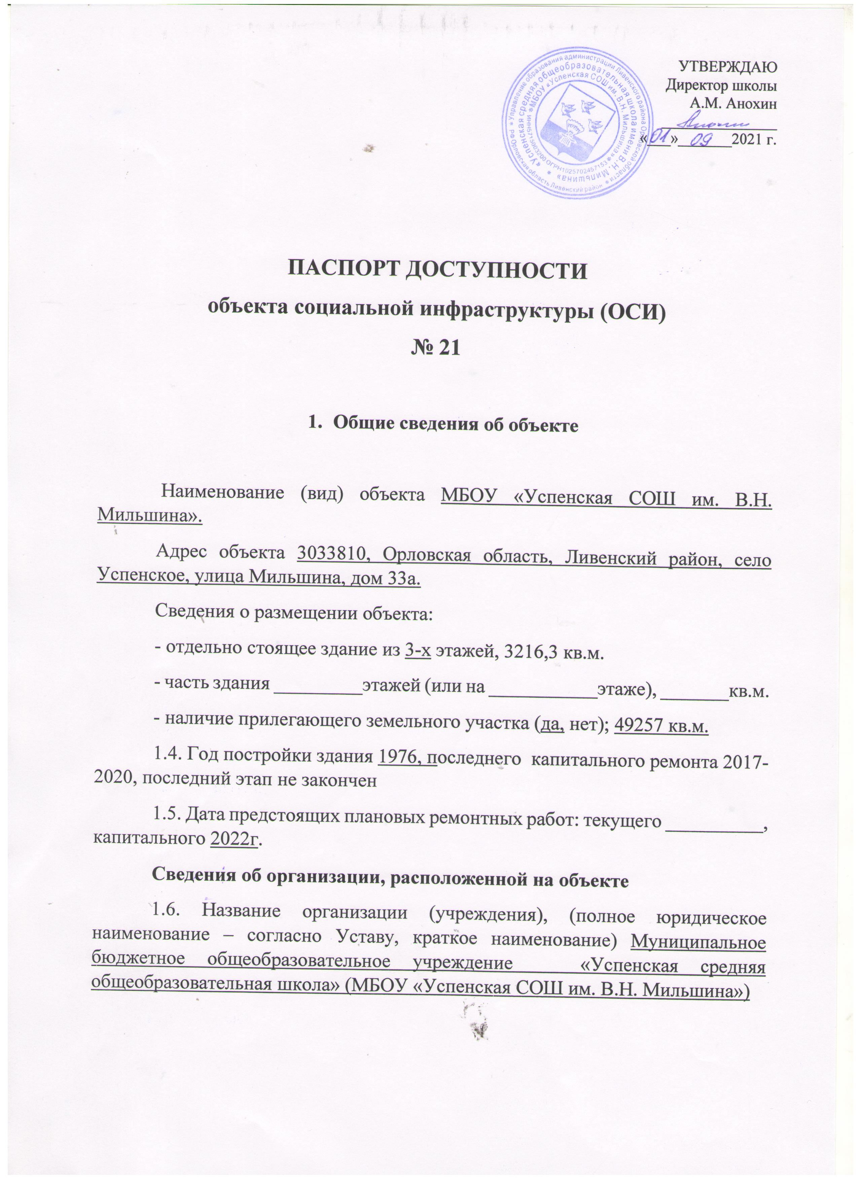
1.7. Юридический адрес организации (учреждения) 303810, Орловская область, Ливенский район, село Успенское, улица Мильшина, дом 33а
1.8. Основание для пользования объектом (оперативное управление, аренда, собственность) оперативное управление
1.9. Форма собственности (государственная, негосударственная) государственная
1.10. Территориальная принадлежность (федеральная, региональная, муниципальная) муниципальная
1.11. Вышестоящая организация (наименование) Управление образования администрации Ливенского района
1.12. Адрес вышестоящей организации, другие координаты г.Ливны, ул. Курская, 14

2. Характеристика деятельности организации на объекте (по обслуживанию населения)

2.1. Сфера деятельности (здравоохранение, образование, социальная защита, физическая культура и спорт, культура, связь и информация, транспорт, жилой фонд, потребительский рынок и сфера услуг, другое)
образование
2.2. Виды оказываемых услуг образовательные
2.3. Форма оказания услуг: (на объекте, с длительным пребыванием, в т.ч. проживанием, на дому, дистанционно) на объекте
2.4. Категории обслуживаемого населения по возрасту: (дети, взрослые трудоспособного возраста, пожилые; все возрастные категории) дети
2.5 Категории обслуживаемых инвалидов: инвалиды, передвигающиеся на коляске, инвалиды с нарушениями опорно-двигательного аппарата; нарушениями зрения, нарушениями слуха, нарушениями умственного развития
2.6. Плановая мощность: посещаемость (количество обслуживаемых в день), вместимость, пропускная способность 600 мест, количество обслуживаемых в день - 150
2.7. Участие в исполнении ИПР инвалида, ребенка-инвалида (да, нет) нет

3. Состояние доступности объекта

3.1. Путь следования к объекту пассажирским транспортом
(описать маршрут движения с использованием пассажирского транспорта): Ливны-Успенское
наличие адаптированного пассажирского транспорта к объекту: нет

3.2. Путь к объекту от ближайшей остановки пассажирского транспорта:
3.2.1 расстояние до объекта от остановки транспорта 500 м
3.2.2 время движения (пешком)10 мин
3.2.3 наличие выделенного от проезжей части пешеходного пути (да, нет) нет
3.2.4 Перекрестки: нерегулируемые; регулируемые, со звуковой сигнализацией, таймером; нет: нерегулируемые
3.2.5 Информация на пути следования к объекту: акустическая, тактильная, визуальная; нет
3.2.6 Перепады высоты на пути: есть, нет (описать): нет
Их обустройство для инвалидов на коляске да, нет: нет

3.3. Организация доступности объекта для инвалидов – форма обслуживания*
№  п/п | Категория инвалидов  (вид нарушения) | Вариант организации доступности объекта  (формы обслуживания)*
1. | Все категории инвалидов и МГН | ВНД
 | в том числе инвалиды:
2 | передвигающиеся на креслах-колясках | ВНД
3 | с нарушениями опорно-двигательного аппарата | ВНД
4 | с нарушениями зрения | ВНД
5 | с нарушениями слуха | ВНД
6 | с нарушениями умственного развития | ДУ
* - указывается один из вариантов: «А», «Б», «ДУ», «ВНД»

3.4. Состояние доступности основных структурно-функциональных зон
№  п № п\п | Основные структурно-функциональные зоны | Состояние доступности, в том числе для основных категорий инвалидов**
1 | Территория, прилегающая к зданию (участок) | ДУ
2 | Вход (входы) в здание | ВНД
3 | Путь (пути) движения внутри здания (в т.ч. пути эвакуации) | ВНД
4 | Зона целевого назначения здания (целевого посещения объекта) | ВНД
5 | Санитарно-гигиенические помещения | ВНД
6 | Система информации и связи (на всех зонах) | ВНД
7 | Пути движения к объекту (от остановки транспорта) | ВНД

3.5. Итоговое заключение о состоянии доступности ОСИ: ВНД

4. Управленческое решение

4.1. Рекомендации по адаптации основных структурных элементов объекта
№№  п \п | Основные структурно-функциональные зоны объекта | Рекомендации по адаптации объекта (вид работы)*
1 | Территория, прилегающая к зданию (участок) | Текущий ремонт
2 | Вход (входы) в здание | Капитальный ремонт выполнен
3 | Путь (пути) движения внутри здания (в т.ч. пути эвакуации) | Капитальный ремонт выполнен
4 | Зона целевого назначения здания (целевого посещения объекта) | Капитальный ремонт выполнен
5 | Санитарно-гигиенические помещения | Капитальный ремонт выполнен
6 | Система информации на объекте (на всех зонах) | Капитальный ремонт выполнен
7 | Пути движения к объекту (от остановки транспорта) | Капитальный ремонт
8 | Все зоны и участки | Капитальный ремонт

4.2.Период проведения работ 01.06.2022-31.08.2022
в рамках исполнения Межведомственной инвестиционной программы «Развитие и укрепление социальной и инженерной инфраструктуры Орловской области»
(указывается наименование документа: программы, плана)

4.3 Ожидаемый результат (по состоянию доступности) после выполнения работ по адаптации ДЧ-В
Оценка результата исполнения программы, плана (по состоянию доступности) удовлетворительное

4.4. Для принятия решения требуется, не требуется (нужное подчеркнуть):
Согласование с Управлением образования администрации Ливенского района.
Имеется заключение уполномоченной организации о состоянии доступности объекта (наименование документа и выдавшей его организации, дата), прилагается
Реестр объектов социальной (образования) инфраструктуры Ливенского района
4.5. Информация размещена (обновлена) на Карте доступности субъекта Российской Федерации http://liv-uspenskoe-sosh.obr57.ru
(наименование сайта, портала)

5. Особые отметки

Паспорт сформирован на основании:

1. Анкеты (информации об объекте) от «15» апреля 2021 г.,
2. Акта обследования объекта: № 1 от «15» апреля 2021г.
3. Решения Комиссии по проведению обследования и паспортизации Объектов и предоставления на них услуг управления образования администрации Ливенского района от «_ » _апреля__ 2021г.

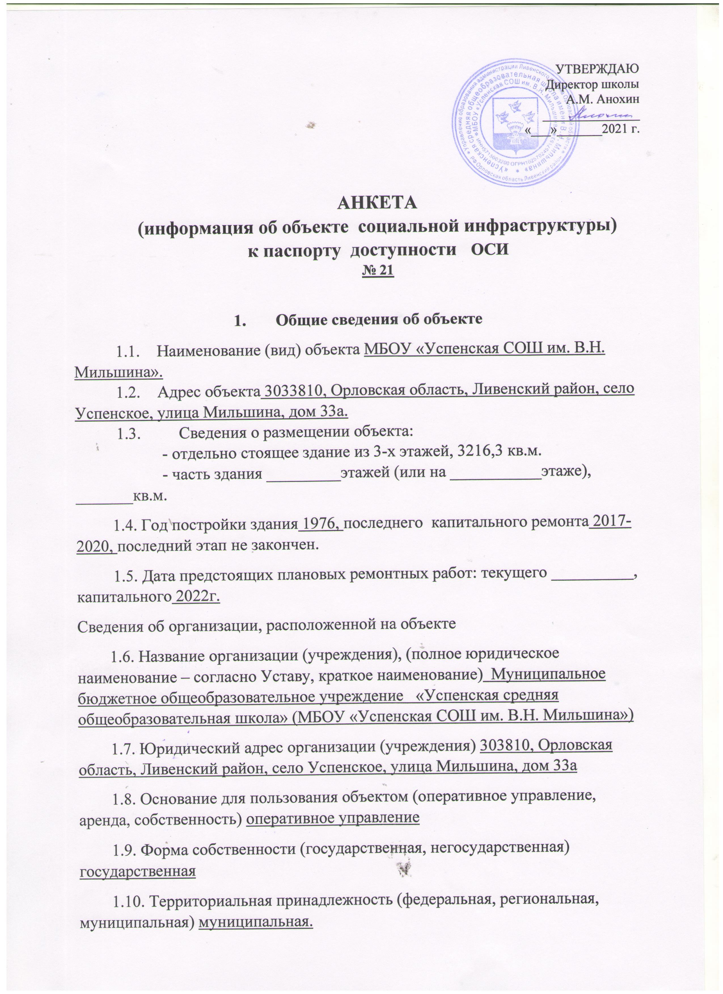

1.11. Вышестоящая организация (наименование) Управление образования администрации Ливенского района
1.12. Адрес вышестоящей организации, другие координаты г Ливны, ул.Курская,1
2. Характеристика деятельности организации на объекте
2.1 Сфера деятельности - образование
2.2 Виды оказываемых услуг – начальное, основное, среднее общее образование
2.3 Форма оказания услуг: - на объекте
2.4 Категории обслуживаемого населения по возрасту – дети
2.5 Категории обслуживаемых инвалидов: нет
2.6 Плановая мощность - 600 человек
2.7 Участие в исполнении ИПР инвалида, ребенка-инвалида-

3. Состояние доступности объекта для инвалидов и других маломобильных групп населения (МГН)
3.1 Путь следования к объекту пассажирским транспортом
(описать маршрут движения с использованием пассажирского транспорта) не имеется имеется наличие адаптированного пассажирского транспорта к объекту - нет
3.2 Путь к объекту от ближайшей остановки пассажирского транспорта:
3.2.1 расстояние до объекта от остановки транспорта 500 м
3.2.2 время движения (пешком) 10 мин
3.2.3 наличие выделенного от проезжей части пешеходного пути (да, нет) - нет
3.2.4 Перекрестки: нерегулируемые; регулируемые, со звуковой сигнализацией, таймером; нет
3.2.5 Информация на пути следования к объекту: акустическая, тактильная, визуальная; нет
3.2.6. Перепады высоты на пути: есть, нет (описать) нет
Их обустройство для инвалидов на коляске: (да, нет) нет

3.3. Вариант организации доступности ОСИ (формы обслуживания)* с учетом СП 35-101-2001

№  п/п | Категория инвалидов  (вид нарушения) | Вариант организации доступности объекта
1. | Все категории инвалидов и МГН | ВНД
 | в том числе инвалиды: | ВНД
2 | передвигающиеся на креслах-колясках | ВНД
3 | с нарушениями опорно-двигательного аппарата | ВНД
4 | с нарушениями зрения | ВНД
5 | с нарушениями слуха | ВНД
6 | с нарушениями умственного развития | ДУ
* - указывается один из вариантов: «А», «Б», «ДУ», «ВНД»
- вариант «А» - доступность всех зон и помещений (универсальная);
- вариант «Б» - выделены для обслуживания инвалидов специальные участки и помещения;
- вариант «ДУ» - обеспечена условная доступность: помощь сотрудника организации на объекте, либо услуги представляются на дому или дистанционно;
- «ВНД» - временно недоступно: доступность не организована.

4. Управленческое решение (предложения по адаптации основных структурных элементов объекта)

№  п \п | Основные структурно-функциональные зоны объекта | Рекомендации по адаптации объекта (вид работы)*
1 | Территория, прилегающая к зданию (участок) | Текущий ремонт
2 | Вход (входы) в здание | Капитальный ремонт
3 | Путь (пути) движения внутри здания (в т.ч. пути эвакуации) | Капитальный ремонт
4 | Зона целевого назначения (целевого посещения объекта) | Капитальный ремонт
5 | Санитарно-гигиенические помещения | Капитальный ремонт
6 | Система информации на объекте (на всех зонах) | Капитальный ремонт
7 | Пути движения к объекту (от остановки транспорта) | Капитальный ремонт
8. | Все зоны и участки | Капитальный ремонт

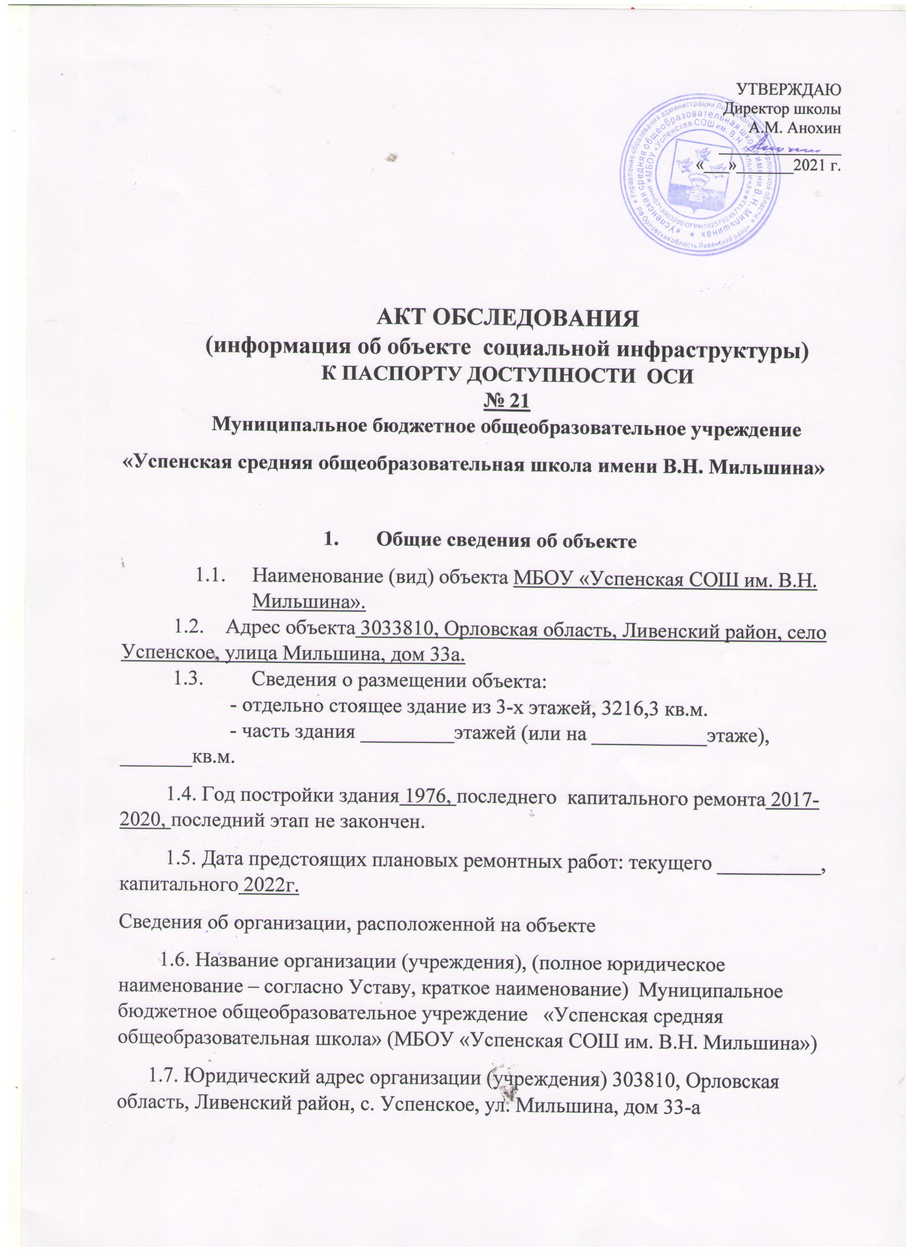
2. Характеристика деятельности организации на объекте

Дополнительная информация ______________________________________
3. Состояние доступности объекта
(описать маршрут движения с использованием пассажирского транспорта),
3.1. Наличие адаптированного пассажирского транспорта к объекту: нет
3.2. Путь к объекту от ближайшей остановки пассажирского транспорта:
3.2.1 расстояние до объекта от остановки транспорта 500 м
3.2.2 время движения (пешком) 10 мин
3.3.3 наличие выделенного от проезжей части пешеходного пути (да),
3.2.4. Перекрестки: нерегулируемые
3.2.5. Информация на пути следования к объекту: нет
3.2.6. Перепады высоты на пути: нет
Их обустройство для инвалидов на коляске: нет
3.3. Организация доступности объекта для инвалидов – форма обслуживания

№  п/п | Категория инвалидов  (вид нарушения) | Вариант организации доступности объекта  (формы обслуживания)*
1. | Все категории инвалидов и МГН | ВНД
 | в том числе инвалиды:
2 | передвигающиеся на креслах-колясках (К) | ВНД
3 | с нарушениями опорно-двигательного аппарата (О) | ВНД
4 | с нарушениями зрения (З) | ВНД
5 | с нарушениями слуха (Г) | ВНД
6 | с нарушениями умственного развития (У) | ДУ
* - указывается один из вариантов: «А», «Б», «ДУ», «ВНД»

3.4. Состояние доступности основных структурно-функциональных зон

№  п/п | Основные структурно-функциональные зоны | Состояние доступности,  в том числе для основных категорий инвалидов** | Приложение
 |  |  | № на плане | № фото
1 | Территория, прилегающая к зданию (участок) | ДУ | Приложение 8 | 4,5,6,7
2 | Вход (входы) в здание | ВНД | Д-1 | 3
3 | Путь (пути) движения внутри здания (в т.ч. пути эвакуации) | ВНД | ЗВ-1.1., ЗВ-1.2 | 4,5,6,7
4 | Зона целевого назначения здания (целевого посещения объекта) | ВНД | Кб – 1.1., 1.2.,1.3.,1.4, 2.1.,2.2.,2.3.,2.4.,2.5.,2.6.,2.7.,2.8.,3.1.,3.2.,3.3.,3.4.,3.5..  М-1.  Ст-1.1..  К-1.1.,1.2.,1.3.,2.1.,2.2.,3.1.,3.2.  К-1.1.,1.2.,1.3.,2.1.,2.2.,3.1.,3.2.. | 28,29,30,38,39,40,41,42,43,44,45,46,47,48,50, 31,32, 15,16,17,18,19, 40  ,45,33,34
5 | Санитарно-гигиенические помещения | ВНД | Т 2.1.,2.2.,2.3.. | 36,37
6 | Система информации и связи (на всех зонах) | ВНД | ТР-1.1.
7 | Пути движения к объекту (от остановки транспорта) | ВНД | приложение

3.5. ИТОГОВОЕ ЗАКЛЮЧЕНИЕ о состоянии доступности ОСИ: _____ВНД____
4. Управленческое решение (проект)
4.1. Рекомендации по адаптации основных структурных элементов объекта:

№  п \п | Основные структурно-функциональные зоны объекта | Рекомендации по адаптации объекта (вид работы)*
1 | Территория, прилегающая к зданию (участок) | Текущий ремонт
2 | Вход (входы) в здание | Выполнен капитальный ремонт
3 | Путь (пути) движения внутри здания (в т.ч. пути эвакуации) | Капитальный ремонт
4 | Зона целевого назначения здания (целевого посещения объекта) | Капитальный ремонт
5 | Санитарно-гигиенические помещения | Выполнен капитальный ремонт
6 | Система информации на объекте (на всех зонах) | Капитальный ремонт
7 | Пути движения к объекту (от остановки транспорта) | Капитальный ремонт
8. | Все зоны и участки | Капитальный ремонт

4.2. Период проведения работ 01.06.2022-31.08.2022
в рамках исполнения Межведомственной инвестиционной программы «Развитие и укрепление социальной и инженерной инфраструктуры Орловской области»
4.3. Ожидаемый результат (по состоянию доступности) после выполнения работ по адаптации _______ДЧ-В___________________________________
Оценка результата исполнения программы, плана (по состоянию доступности) ____________________________________________________
4.4. Для принятия решения требуется, не требуется (нужное подчеркнуть): 4.4.1. согласование на Комиссии по проведению обследования и паспортизации Объектов и предоставления на них услуг управления образования администрации Ливенского района
(наименование Комиссии по координации деятельности в сфере обеспечения доступной среды жизнедеятельности для инвалидов и других МГН)
4.4.2. согласование работ с надзорными органами (в сфере проектирования и строительства, архитектуры, охраны памятников, другое - указать)
Отдел по строительству, архитектуре и ЖКХ администрации Ливенского района
4.4.3. техническая экспертиза; разработка проектно-сметной документации;
4.4.4. согласование с вышестоящей организацией (собственником объекта);
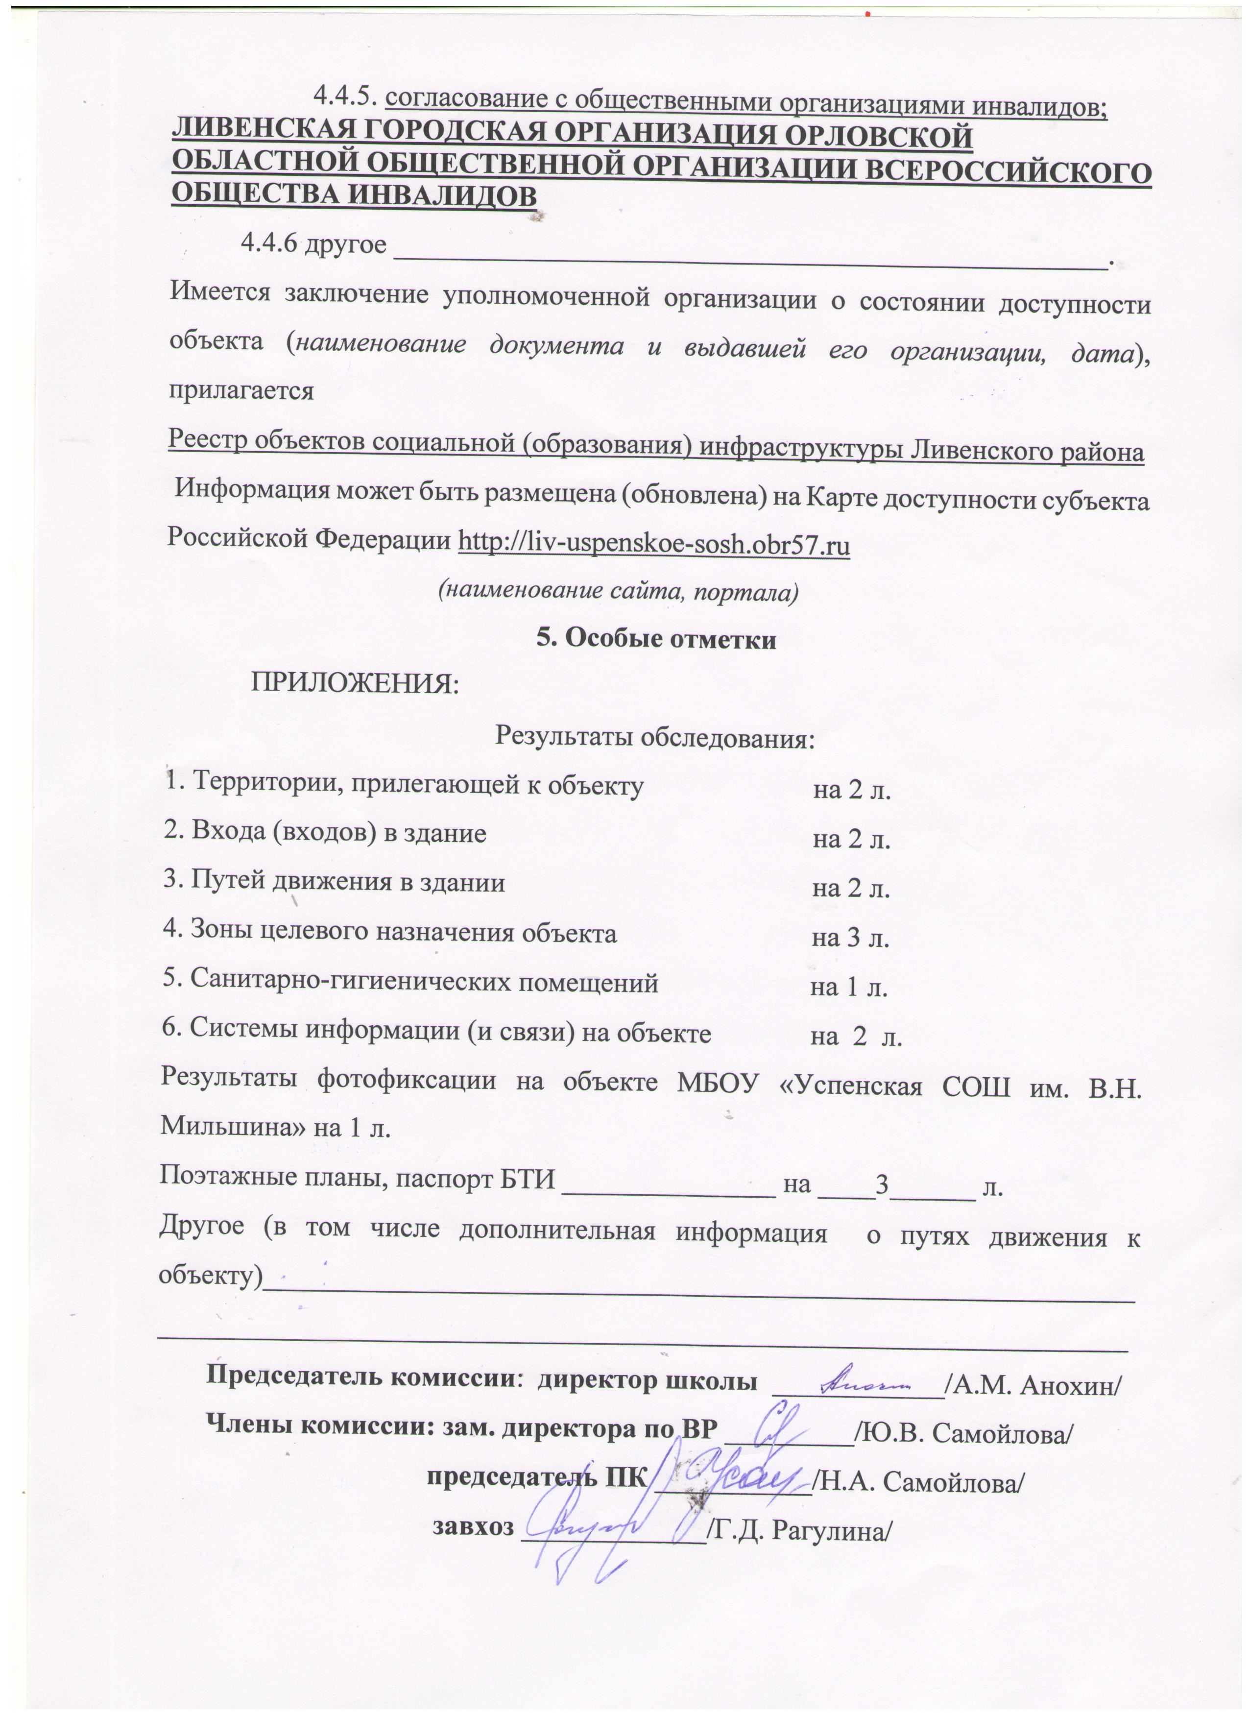
Приложение 1.
Результаты обследования:
Территория, прилегающая к объекту
Муниципальное бюджетное общеобразовательное учреждение
«Успенская средняя общеобразовательная школа имени В.Н. Мильшина»
Орловская область, Ливенский район,
с. Успенское, ул. Мильшина, д.33а

№ | Наименование функционально-планировочного элемента | Наличие элемента |  |  | Выявленные нарушения |  | Работы по адаптации объектов
 |  | Есть/  нет | № на плане | № на фото | Содержание | Значимо для инвалидов (категория) | Содержание | Виды работ
1.1 | Вход (входы) на территорию | Есть | Прил-8 | 3 | Нет информационно поддержке на всех путях движения МГН, не совмещены транспортные проезды и пешеходные дороги на пути к объектам, не организованы места отдыха | Все | Информационная поддержка на всех путях движения МГН, совместить транспортные проезды и пешеходные дороги на пути к объектам, организовать места отдыха | ТР
1.2 | Путь (пути) движения на территории | Есть | Прил-9  4,5,6,7 |  | Лестницы на пути не  дублируются пандусами или другими средствами подъема |  | Продублировать лестницы на пути пандусами или другими средствами подъема | ТР
Общие требования к зоне |  | Беспрепятственное и удобное передвижение МГН по участку (территории предприятия) к зданию.  Информационная поддержка на всех путях движения МГН.  Возможность совмещения транспортных проездов и пешеходных дорог на пути к объектам (при соблюдении требований к параметрам путей движения).  Наличие гигиенических сертификатов на материалы (оснащение, оборудование, изделия, приборы), используемые инвалидами или контактирующие с ними.  Организация мест отдыха на участке (рекомендуется)

Заключение по зоне:
Наименование структурно-функциональной зоны | Состояние доступности (к пункту 3.4 акта обследования ОСИ) | Приложение
 |  | № на плане | № на фото | Рекомендации по адаптации (вид работы) к пункту 4.1 акта обследования ОСИ
Вход (входы) на территорию | ДУ | Прил -8 | 3 | ТР
Путь (пути) движения на территории | ДУ | Прил-9 | 4,5,6,7 | ТР

Приложение 2.
Результаты обследования:
Входы в здание

Муниципальное бюджетное общеобразовательное учреждение
«Успенская средняя общеобразовательная школа имени В.Н. Мильшина»
Орловская область, Ливенский район,
с. Успенское, ул. Мильшина, д,33-а

№ | Наименование функционально-планировочного элемента | Наличие элемента |  |  | Выявленные нарушения |  | Работы по адаптации объектов
 |  | Есть/  нет | № на плане | № на фото | Содержание | Значимо для инвалидов (категория) | Содержание | Виды работ
2.1 | Пандус (наружный) | Есть |  |  |  | Все
2.2 | Входная площадка (перед дверью) | Есть | В-1 | 8
2.3 | Дверь (входная) | Есть | В-1 | 10 | Контрольные устройства на входе не приспособлены для пропуска тех категорий инвалидов, для которых доступен объект. |  | Приспособить дверь для пропуска тех категорий инвалидов, для которых доступен объект | КР
1.5 | Тамбур | Есть | Т-1 | 11,13,14 | Покрытие пола твердое, допускает скольжения при намокании;  дренажные и водосборные решетки отсутствуют. |  | Покрытие пола твердое, не допускает скольжения при намокании;  Дренажный и водосборные решетки имеются. | КР
Общие требования к зоне |  | Как минимум один вход, приспособленный для МГН, с поверхности земли и из каждого доступного подземного или надземного перехода к зданию  Выключатели и розетки - на высоте 0,8 м от уровня пола

Заключение по зоне:
Наименование структурно-функциональной зоны | Состояние доступности (к пункту 3.4 акта обследования ОСИ) | Приложение
 |  | № на плане | № на фото | Рекомендации по адаптации (вид работы) к пункту 4.1 акта обследования ОСИ
Входная площадка (перед дверью) | ДЧ-И | В -1 | 8 | КР
Дверь (входная) | ДЧ-И | В-1 | 10 | КР
Тамбур | ДЧ-И | Т-1 | 11,13,14 | КР

Приложение 3.
Результаты обследования:
Пути движения в здании
Муниципальное бюджетное общеобразовательное учреждение
«Успенская средняя общеобразовательная школа имени В.Н. Мильшина»
Орловская область, Ливенский район,
с.Успенское, ул. Мильшина, д.33-а
№ | Наименование функционально-планировочного элемента | Наличие элемента |  |  | Выявленные нарушения |  | Работы по адаптации объектов
 |  | Есть/  нет | № на плане | № на фото | Содержание | Значимо для инвалидов (категория) | Содержание | Виды работ
3.1 | Коридор | Есть | К-1.1., 1.2, 1.3, 2.4.,2.5, 3.6,3.7.. | 15,16,17,18,19, | Отсутствуют информационные таблички о препятствиях, места отдыха, приборы для открывания и закрывания дверей. | Все | Установить информационные таблички, приборы для открывания и закрывания дверей. | КР
3.2 | Лестница  (внутри здания) | Есть | Л-1.1.,1.2,2.3.,2.4.,3.5,3.6.. | 20,21,22,23,24,25,26,27 | Отсутствуют поручни на высоте 0,9 и 0,7 метров с двух сторон,  отсутствуют контрастные цветовые полосы на первой и последней ступени марша,  отсутствуют тактильные полосы, предупреждающие об окончании перил | Все | Поручни установить, установить цветные полосы, предупредительные полосы | КР
3.3 | Дверь | Есть | В-1 | 10 | Отсутствуют контрольные устройства на входе, отсутствуют информирующие обозначения помещений, нет цветовых указателей | Все | Установить контрольные устройства на входе, информирующие обозначения помещений, цветовые указатели | КР
3.4 | Пути эвакуации (в т.ч. зоны безопасности) | Есть | ЗВ-1.1., ЗВ-1.2.
Общие требования к зоне |  | Определяется наиболее рациональный (короткий и удобный) путь к зоне целевого назначения  Выключатели и розетки - на высоте 0,8 м от уровня пола  Зоны отдыха:  - на каждом доступном МГН этаже (в том числе и для инвалидов на креслах-колясках) на 2 - 3 места
Заключение по зоне:
Наименование структурно-функциональной зоны | Состояние доступности (к пункту 3.4 акта обследования ОСИ) | Приложение
 |  | № на плане | № на фото | Рекомендации по адаптации (вид работы) к пункту 4.1 акта обследования ОСИ
Вестибюль 1 этажа, коридоры 2,3 этажей | ДВ | К-1.1., 1.2, 1.3, 2.4.,2.5, 3.6,3.7.. | 15,16,17,18,19 | КР
Лестницы  (внутри здания) | ДЧ-И | Л-1.1.,1.2,2.3.,2.4.,3.5,3.6.. | 20,21,22,23,24,25,26 | КР
Дверь | ДЧ-И | В-1 | 10 | КР
Пути эвакуации (в т.ч. зоны безопасности) | ДП-В | ЗВ-1.1., ЗВ-1.2.

Приложение 4.
Результаты обследования:
Зоны целевого назначения объекта

Муниципальное бюджетное общеобразовательное учреждение
«Успенская средняя общеобразовательная школа имени В.Н. Мильшина»
Орловская область, Ливенский район,
с. Успенское, ул. Мильшина, д,33-а

№ | Наименование функционально-планировочного элемента | Наличие элемента |  |  | Выявленные нарушения |  | Работы по адаптации объектов
 |  | Есть/  нет | № на плане | № на фото | Содержание | Значимо для инвалидов (категория) | Содержание | Виды работ
4.1 | Кабинетная форма обслуживания: учебные кабинеты, мастерская | Есть | Кб – 1.1., 1.2.,1.3.,1.4, 2.1.,2.2.,2.3.,2.4.,2.5.,2.6.,2.7.,2.8.,3.1.,3.2.,3.3.,3.4.,3.5..  М-1. | 28,29,30, 38,39,40,41,42,43,44,45,46,47,48,50. | Отсутствие оборудованных рабочих мест | Все | Необходимо оборудовать рабочие места | КР
4.2 | Зальная форма обслуживания: столовая | Есть | Ст-1.1.. | 31,32 | Ширина проходов в столовой не увеличена на ширину свободного проезда кресла-коляски (0,9 м), - столы в залах предприятий общественного питания – расположены не вблизи от эвакуационного выхода, в непроходной зоне; | Все | Ширина проходов в столовой увеличена на ширину свободного проезда кресла-коляски (0,9 м), столы в залах предприятий общественного питания – расположены вблизи от эвакуационного выхода, в непроходной зоне; | КР
4.3 | Форма обслуживания с перемещением по маршруту: коридоры | Есть | К-1.1.,1.2.,1.3.,2.1.,2.2.,3.1.,3.2.. | 15,16,17,18,19 | Нет цветовых знаков, Свободное пространство:  - размеры в плане - менее 0,9 на 1,5 м (около столов, других мест обслуживания, у настенных приборов, аппаратов и устройств для инвалидов)  Подходы к оборудованию и мебели:  - менее 0,9 м;  - не менее 1,2 м (при необходимости поворота кресла-коляски на 90°)  Зона для самостоятельного разворота инвалида на кресле-коляске (на 90 - 180°) - менее 1,4 м в диаметре | Нарушение опорно-двигательного аппарата, нарушение зрения | Наличие цветовых знаков, Свободное пространство:  - размеры в плане – не менее 0,9 на 1,5 м (около столов, других мест обслуживания, у настенных приборов, аппаратов и устройств для инвалидов)  Подходы к оборудованию и мебели:  - не менее 0,9 м;  - не менее 1,2 м (при необходимости поворота кресла-коляски на 90°)  Зона для самостоятельного разворота инвалида на кресле-коляске (на 90 - 180°) - не менее 1,4 м в диаметре | КР
Общие требования к зоне |  | Места целевого назначения могут быть универсальными либо специально выделенными для инвалидов и других МГН (в том числе вблизи входов)  Информирующие обозначения помещений:  - рядом с дверью, со стороны дверной ручки;  - на высоте от 1,4 до 1,75 м;  - дублирование рельефными знаками

Заключение по зоне:
Наименование структурно-функциональной зоны | Состояние доступности (к пункту 3.4 акта обследования ОСИ) | Приложение
 |  | № на плане | № на фото | Рекомендации по адаптации (вид работы) к пункту 4.1 акта обследования ОСИ
Учебные кабинеты | ВНД | Кб – 1.1., 1.2.,1.3.,1.4, 2.1.,2.2.,2.3.,2.4.,2.5.,2.6.,2.7.,2.8.,3.1.,3.2.,3.3.,3.4.,3.5..  М-1. | 28,29,30,38,39,40.41,42,43,44,46,47,48,50 | КР
Спортивный зал | ДЧ-И | Сз-1.1. | 49 | КР
Столовая | ДЧ-И | Ст-1.1. | 31,32 | КР
Учебные мастерские | ВНД | М-1 | 45 | КР
Раздевалка | ДЧ-И | Р-1.1.,1.2.,1.3.,1.4.,1.5.. | 33,34,35 | КР

Приложение 5.
Результаты обследования:
Санитарно-гигиенические помещения

Муниципальное бюджетное общеобразовательное учреждение
«Успенская средняя общеобразовательная школа имени В.Н. Мильшина»
Орловская область, Ливенский район,
с. Успенское, ул. Мильшина, д,33-а

№ | Наименование функционально-планировочного элемента | Наличие элемента |  |  | Выявленные нарушения |  | Работы по адаптации объектов
 |  | Есть/  нет | № на плане | № на фото | Содержание | Значимо для инвалидов (категория) | Содержание | Виды работ
5.1 | Туалетная комната | Есть | Т-2.1.,2.2.,2.3.. | 36,37 | Отсутствие универсальной кабины | Все | Установкауниверсальной кабины | КР
Общие требования к зоне |  | Не менее одной универсальной кабины, доступной для всех категорий граждан:  - в общественных уборных,  - в общественных зданиях,  - производственных зданиях,  - в любых общественных зданиях (при численности посетителей 50 человек и более или при продолжительности нахождения посетителя в здании 60 мин и более)  Установка поручней, штанг, поворотных или откидных сидений:  - в универсальной кабине,  - в других санитарно-гигиенических помещениях для всех категорий граждан, в том числе инвалидов  Выключатели и розетки в помещениях - на высоте 0,8 м от уровня пола  Информирующие обозначения помещений:  - рядом с дверью, со стороны дверной ручки;  - на высоте от 1,4 до 1,75 м;  - дублирование рельефными знаками  Гигиенические сертификаты на материалы (оснащение, оборудование, изделия, приборы), используемые инвалидами или контактирующие с ними  Рекомендовано использование:  - водопроводных кранов рычажного или нажимного действия (или управляемых электронными системами),  - управление спуском воды в унитазе на боковой стене кабины
Заключение по зоне:
Наименование структурно-функциональной зоны | Состояние доступности (к пункту 3.4 акта обследования ОСИ) | Приложение
 |  | № на плане | № на фото | Рекомендации по адаптации (вид работы) к пункту 4.1 акта обследования ОСИ
Туалетная комната | ВНД | Т-2.1.,2.2.,2.3.. | 36,37 | КР

Приложение 6.
Результаты обследования:
Система информации (и связи) на объекте

Муниципальное бюджетное общеобразовательное учреждение
«Успенская средняя общеобразовательная школа имени В.Н. Мильшина»
Орловская область, Ливенский район,
с. Успенское, ул. Мильшина, д,33-а

№ | Наименование функционально-планировочного элемента | Наличие элемента |  |  | Выявленные нарушения |  | Работы по адаптации объектов
 |  | Есть/нет | № на плане | № на фото | Содержание | Значимо для инвалидов (категория) | Содержание | Виды работ
6.1 | Визуальные средства | Нет |  |  | Отсутствует | все | Требуется установка | КР
6.2 | Акустические средства | Нет |  |  | Отсутствует | все | Требуется установка | КР
6.3 | Тактильные средства | Нет |  |  | Отсутствует | все | Требуется установка | КР
Общие требования к зоне |  | Системы средств информации и сигнализации об опасности должны быть комплексными для всех категорий инвалидов (визуальными, звуковыми и тактильными) и соответствовать ГОСТ  Знаки и символы должны быть идентичными в пределах здания, комплекса сооружений, в одном районе, соответствовать знакам в нормативных документов по стандартизации  Система средств информации зон и помещений должна обеспечивать:  - непрерывность информации, своевременное ориентирование и однозначное опознание объектов и мест посещения;  - предусматривать возможность получения информации об ассортименте предоставляемых услуг, размещении и назначении функциональных элементов, расположении путей эвакуации, предупреждать об опасности в экстремальных ситуациях и т.п.  Визуальная информация располагается на контрастном фоне с размерами знаков, соответствующими расстоянию рассмотрения, и должна быть увязана с художественным решением интерьера.  Использование компенсирующих мероприятий при невозможности применить визуальную информацию (из-за особых художественных решений интерьеров: в залах музеев, выставок и т.п.)  Система оповещения о пожаре - световая, синхронно со звуковой сигнализацией
Заключение по зоне:
Наименование структурно-функциональной зоны | Состояние доступности (к пункту 3.4 акта обследования ОСИ) | Приложение
 |  | № на плане | № на фото | Рекомендации по адаптации (вид работы) к пункту 4.1 акта обследования ОСИ
Учебные кабинеты | ДЧ-И | Кб – 1.1., 1.2.,1.3.,1.4, 2.1.,2.2.,2.3.,2.4.,2.5.,2.6.,2.7.,2.8.,3.1.,3.2.,3.3.,3.4.,3.5..  М-1. | 28,29,30, 38,39,40,41,42,43,44,46,47,48,50 | КР
Спортивный зал | ДЧ-И | Сз-1.1. | 49 | КР
Столовая | ДЧ-И | Ст-1.1. | 31,32 | КР
Учебные мастерские | ДЧ-И | М-1 | 45 | КР
Коридоры | ДЧ-И | К-1.1.,1.2.,1.3.,2.1.,2.2.,3.1.,3.2.. | 15,16,17,18,19 | КР
Раздевалка | ДЧ-И | Р-1.1.,1.2.,1.3.,1.4.,1.5.. | 33,34,35 | КР
Туалет | ДЧ-И | Т-2.1.,2.2.,2.3.. | 36,37 | КР

Приложение 8.

Территория МБОУ «Успенская СОШ им. В.Н. Мильшина»

